Новый год -2018!
Карнавальная ночь в «Соснах»
Сказочная Новогодняя ночь с участием артистов цирка……
30.12.2017 г. - Заезд с 12:00
с 14:00 до 15:00 обед
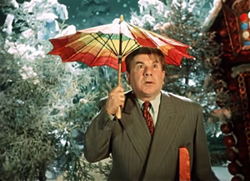
В первый день Вашего отдыха, коллектив санатория создаст неповторимую атмосферу праздника. На ужине наших гостей приветствуют «Почтальон Печкин и собака Шарик».

с 19:00 до 20:00 – ужин

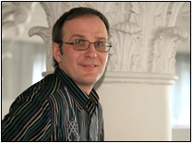
В 20:00 приглашаем всех желающих в Буфет на вечер знакомств за чашечкой чая в сопровождении ведущего Артура!
31.12.2017 г.
9:00-10:00 –завтрак
После завтрака все желающие, могут воспользоваться услугами бассейна, спортивным залом, катком, бильярдом, пунктом проката и просто прекрасно провести время!
12:00-13:00 Мастер класс – «Сладкая ёлка»
14:00-15:00 обед
18:00 –ужин.
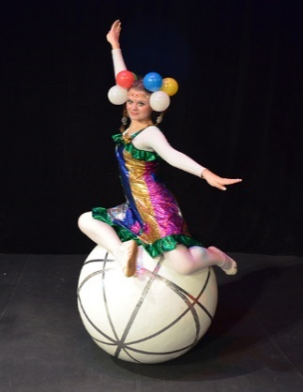
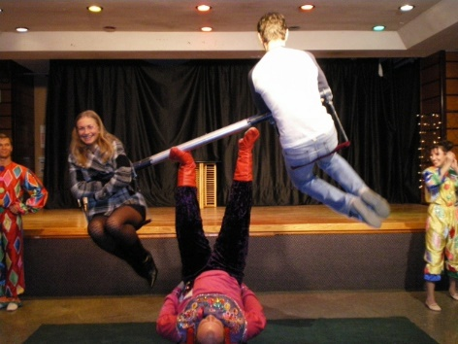
В 23:00 приглашаем ВСЕХ в банкетный зал для встречи Нового Года!!!!
Мы подготовили для Вас интересную программу с участием
Артистов цирка
конкурсами, призами,
живой музыкой,
дискотекой, выездным буфетом.
Для создания неповторимой атмосферы новогодней ночи, каждый гость получит при входе в зал карнавальную маску.
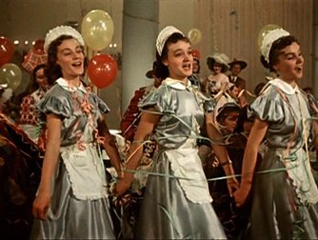

Окончание программы в 5 часов 00 минут.

01.01.2018 г.
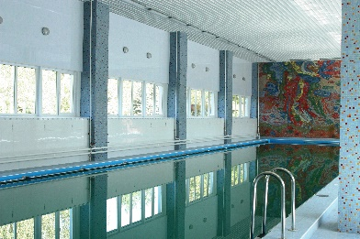
10:00 – 11:00 –завтрак
Для отдыхающих санатория «Сосны» работает бассейн, спорт. зал, сауна, кедровая бочка, инфракрасная кабина, бильярд, каток (при надлежащих погодных условиях)

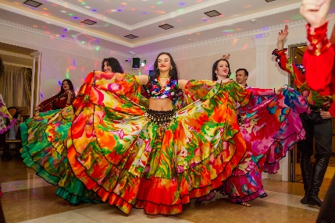
14:00-15:00 - обед
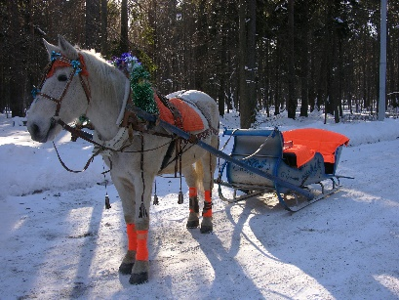
18:00-19:00
Уличные гулянья!
Для Вас: катания на санях, глинтвейн, скоморохи, выступление цыганского коллектива.
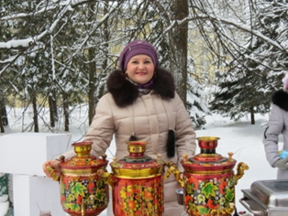

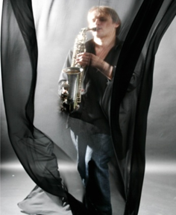
19:00-20:00 - ужин
Приятную атмосферу во время ужина создаст саксофонист
20:00-23:00
Приглашаем Вас на развлекательную программу:
«Илья Муромец и Новый отсчет!»

02.01.2018 г.
9:00-10:00 –завтрак

На этом наша программа подходит к концу.
Будем рады видеть Вас снова!

Рождественские каникулы
в санатории «Сосны»

02.01.2018 г.
с 17:00 заезд, заселение в номера
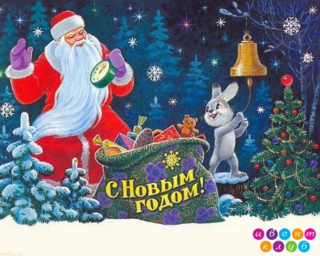
19.00-20.00-ужин
На ужине наших гостей, по старой и доброй традиции, приветствуют «Дед Мороз и Рождественский заяц»!
20:00 - приглашаем всех желающих на вечер знакомств за чашечкой чая в сопровождении ведущего Артура!
03.01.2018 г.
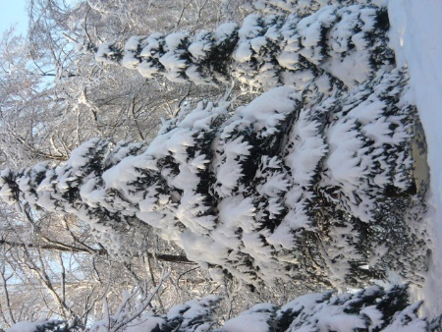
9:00-10:00 - завтрак
Для отдыхающих санатория «Сосны» работает бассейн, спорт.зал, сауна, кедровая бочка, инфракрасная кабина, каток (при надлежащих погодных условиях).
11:00-12:00 мастер - класс «Эбру» Рисование на воде.
14:00-15:00 - обед
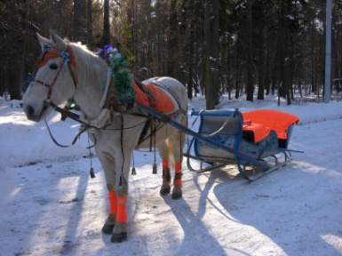
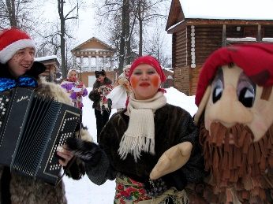
18:00- Уличные гулянья!
Для Вас: катания на санях, глинтвейн, горячий чай, скоморохи, дискотека.
19:00-20:00 -ужин
20:00 - Музыкально – развлекательная программа «Иван Васильевич ломает депрессию», конкурсы, призы, дискотека.
04.01.2018 г
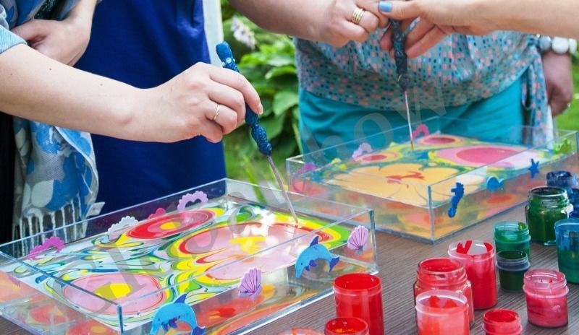
9:00-10:00 - завтрак
12:00-13:00 – Анимационная программа для детей.
14:00-15:00-обед
19:00-20:00 ужин
с 20:00 –развлекательная программа от санатория «Сосны»

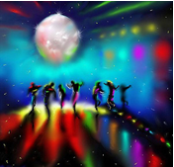
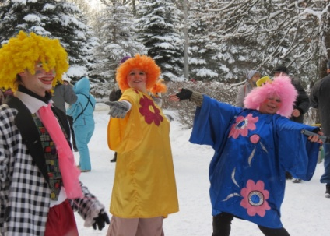
05.01.2018 г.
9:00-10:00 - завтрак
12:00-13:00 –Анимационная программа для детей.
14:00-15:00 - обед
19:00-20:00 - ужин
20:00-23:00 – музыкально развлекательная программа
«Морозильник»
К Вашим услугам: бассейн, спортивный зал, каток, бильярд, пункт проката, сауна, площадки для барбекю и многое другое!
06.01.2018 г.
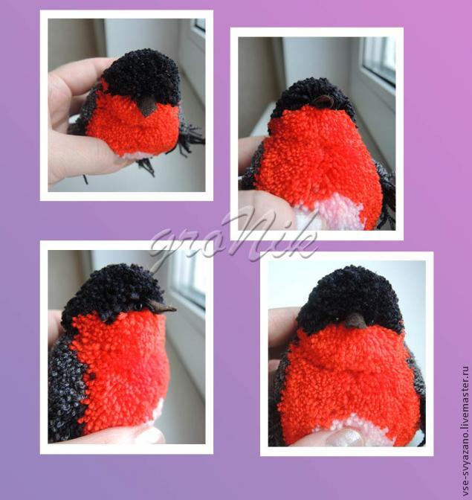
9:00-10:00 - завтрак
12:00-13:00 Мальчишки и девчонки, а также их родители, приглашаем Вас на уникальный мастер класс из помпонов «Снегири».
14:00-15:00 - обед
19:00-20:00 - ужин
20:00-23:00 – музыкально развлекательная программа от санатория «Сосны»
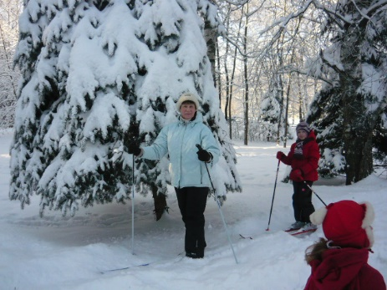
07.01.2018 г.
9:00-10:00 - завтрак
14:00-15:00 - обед
19:00-20:00 - ужин
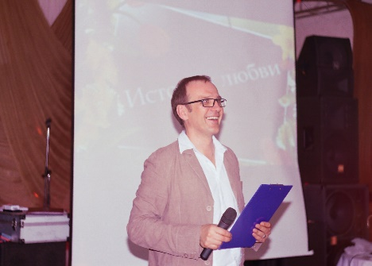
Приятную атмосферу во время ужина создаст саксофонист
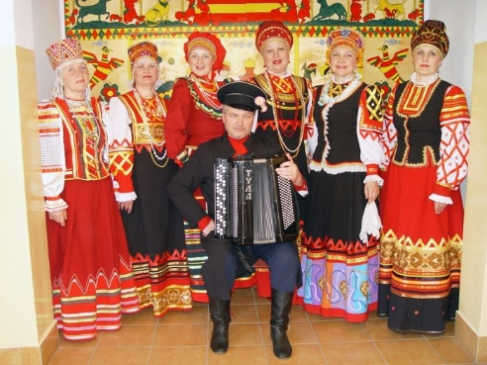
В 20:00- приглашаем всех желающих на «Рождественский вечер»
В программе фольклорный коллектив «Карагот».

08.01.2018 г.
9:00-10:00 - завтрак
14:00-15:00 - обед
На этом наша программа подходит к концу.
Будем рады видеть Вас снова!

